**SC4** *Scheda creata il 12 luglio 2025*

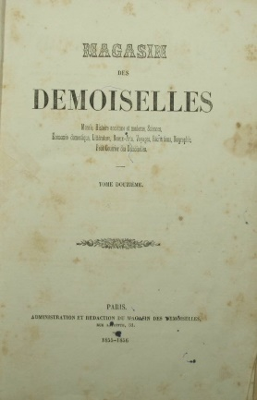 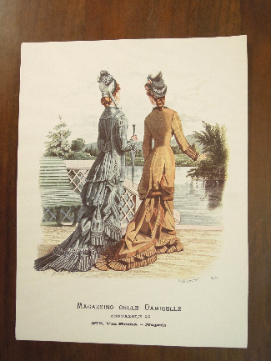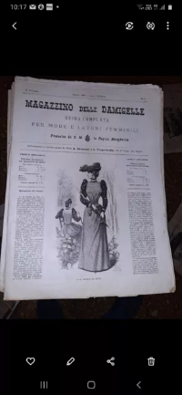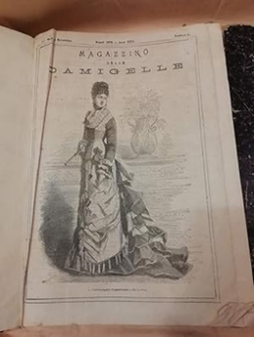

**Descrizione storico-bibliografica**

**\*Magasin des demoiselles** : morale, histoire ancienne et moderne, sciences, économie domestique, littérature, beaux-arts, voyages, récréations, biographie, petit courrier des demoiselles : journal paraissant le 25 de chaque mois. - Paris : Administration et rédaction du Magasin des demoiselles, 1844-1896. – 53 volumi : ill. ; 27 cm. ((Mensile. - Descrizione basata su: Tome 2, n. 1 (octobre 1845). - ISSN 1256-2009. - ACNP P000025138. - UTO1115101; TO00188119; MUS0056855

**Copia digitale:** [1847](https://books.google.fr/books?id=QI1EAAAAcAAJ)

**\*Magazzino delle damigelle** : morale, istoria, scienze, economia domestica ... - Napoli : C. Largeot, [1854-1895]. - 41 volumi : ill., c. di tav. color. ; 25 cm. ((Mensile; poi bimensile. - Dal tomo 9 (1862) complemento del titolo: giornale di mode; poi: guida completa per mode e lavori femminili prescelto da S.M. la regina Margherita. - L'editore varia in: A. Savoresi, L. Volpe Griffo-Garbini; Milano : Pietro Faverio (1882). - Descrizione basata su: tomo 4 (ottobre 1857). - NAP0174434

Versione italiana di: *Magasin des demoiselles

Ha come annessi: *Album di lavori e ricami; *Foglio illustrato di letture [SC.5/B]

**\*Magazzino delle damigelle. Annessi**. – Napoli ; Milano : [s.n., 1881-1895]. – 15 volumi. ((Periodicità non determinata. - Volumi costituiti da: tavole di ricami, di modelli, di alfabeti, modelli a ritagliare, figurini colorati. - Descrizione basata su: 1881. - BVE0279592

**\*Album di lavori e ricami.** – Napoli : [s.n., 1883-1890]. – 8 volumi. ((Mensile. - Descrizione basata su: 1 dicembre 1883. - BVE0279586

Continua con: *Lavori e ricami

**\*Magazzino delle damigelle**. **Parte letteraria**. - Napoli-Milano : [s.n., 1886-1891]. – volumi. ((Periodicità non determinata. - Descrizione basata su: anno 34, (1 marzo 1887). - BVE0279575

Soggetto: Donna – 1844-1896; Moda femminile – 1844-1896; Periodici femminili – 1844-1896

Classe: D305.4205